**易报考系统**

**操作手册**

厦门光镊科技有限公司

编制单位：厦门光镊科技有限公司

起 稿： 开发部

日 期： 2024年11月09日

**目录**

目录 2

1 注册与登录说明 3

1.1 注册说明 3

1.2 登录说明 4

2 志愿模拟填报功能说明 5

2.1按分数选大学 5

2.1.1 院校优先填报 5

2.1.2 专业优先填报 6

2.2按位次选大学 7

2.2.1院校优先填报 7

3 找大学功能操作说明 8

4 查专业功能操作说明 8

5 批次线查看功能操作说明 10

6 专业测评功能操作说明 10

7 专业测评功能操作说明 12

8 志愿表查看说明 13

# 注册与登录说明

## 注册说明

点击【没有账号？微信扫码注册登录】，微信扫码，进入注册页面，填写相应的信息，点击【立即提交】

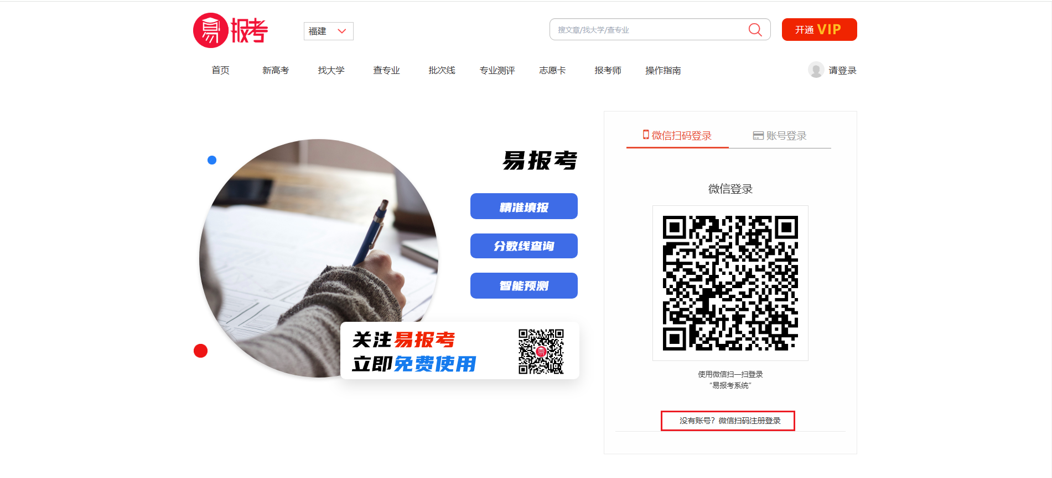

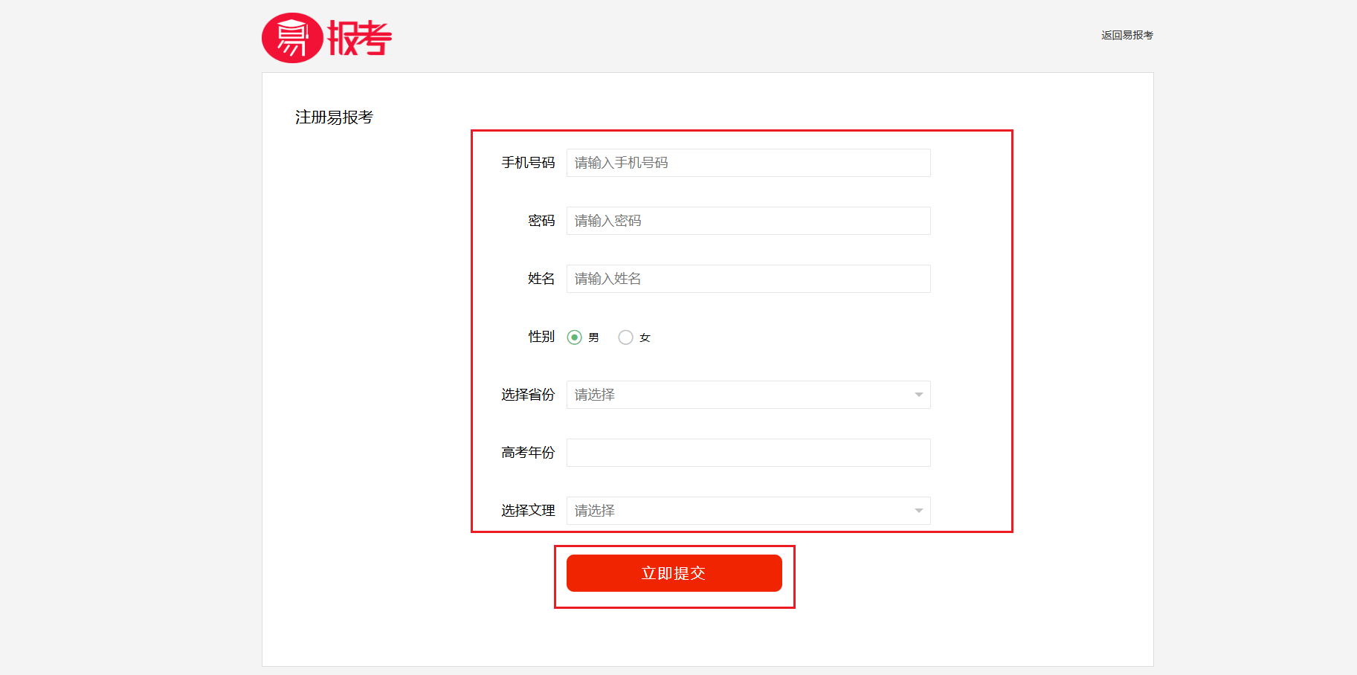

扫描二维码绑定微信号，输入验证码，点击【提交】，就注册成功了

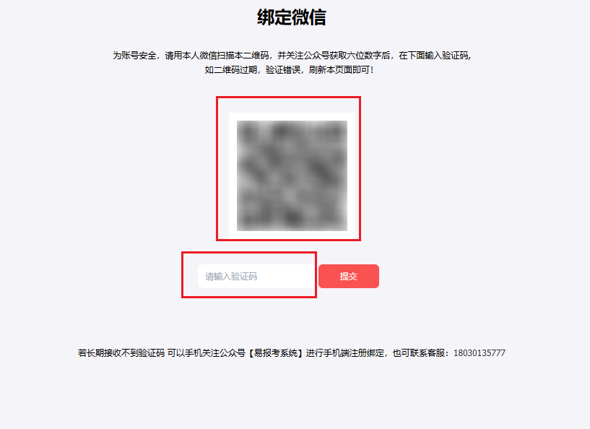

## 登录说明

注册成功之后，微信扫码登录或输入手机号、密码登录

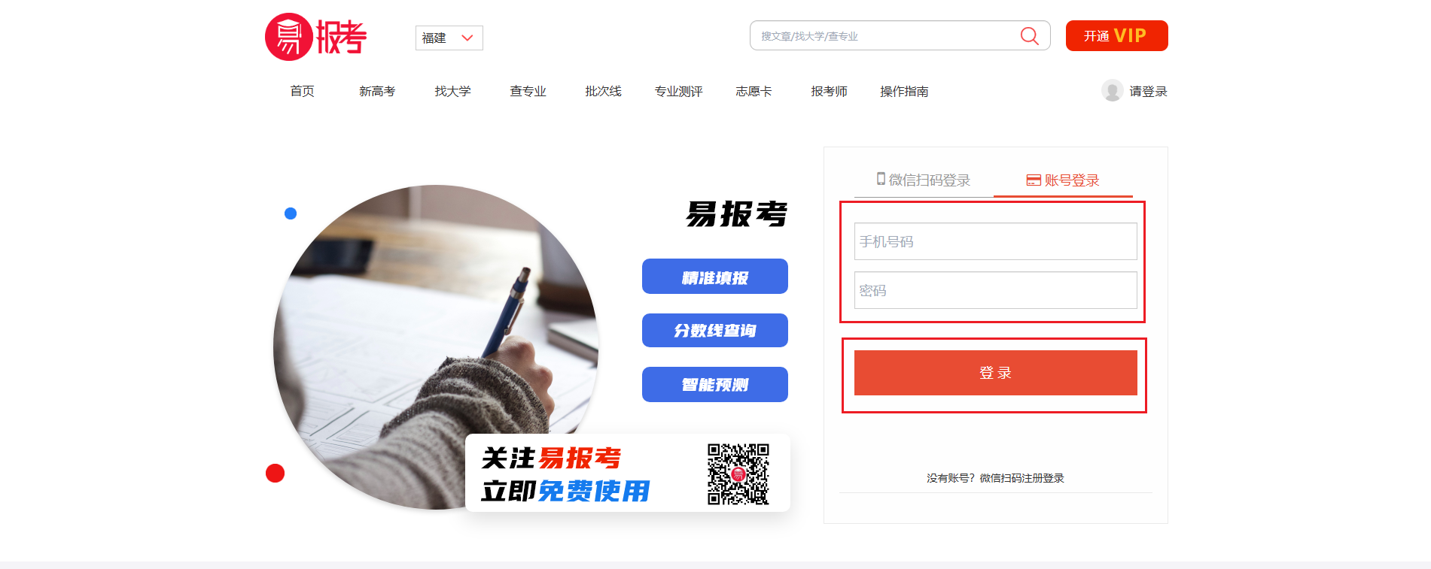

# 志愿模拟填报功能说明

## 2.1按分数选大学

### 院校优先填报

登录成功以后，进入首页，点击【科类选择】，勾选要选择的科类，手动填写预估总分，点击【智能选大学】，进入选大学页面

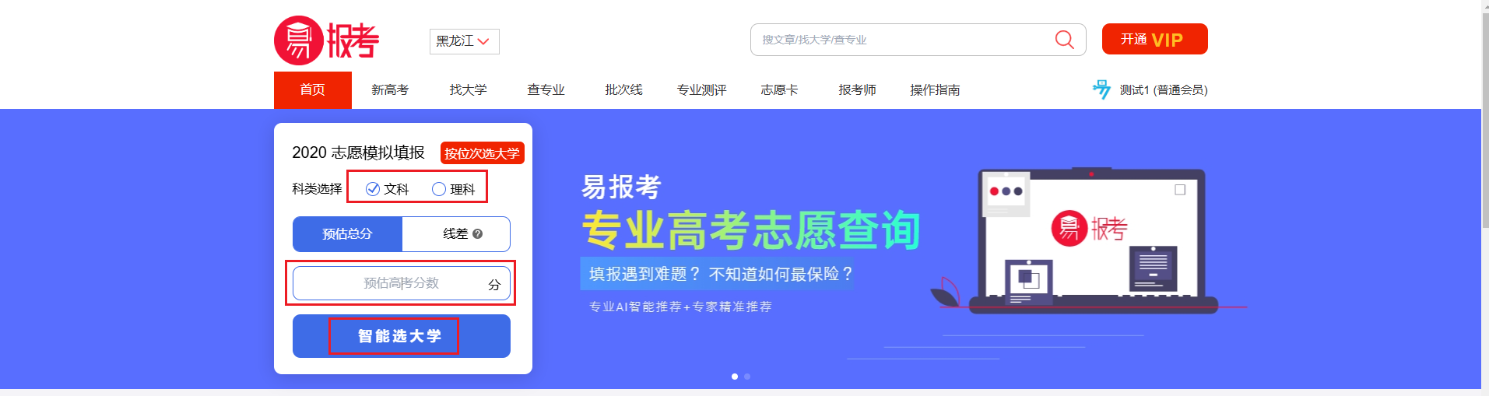

系统会根据填写的成绩，建议报考批次，点击【开始】，就可以进入系统推荐的院校

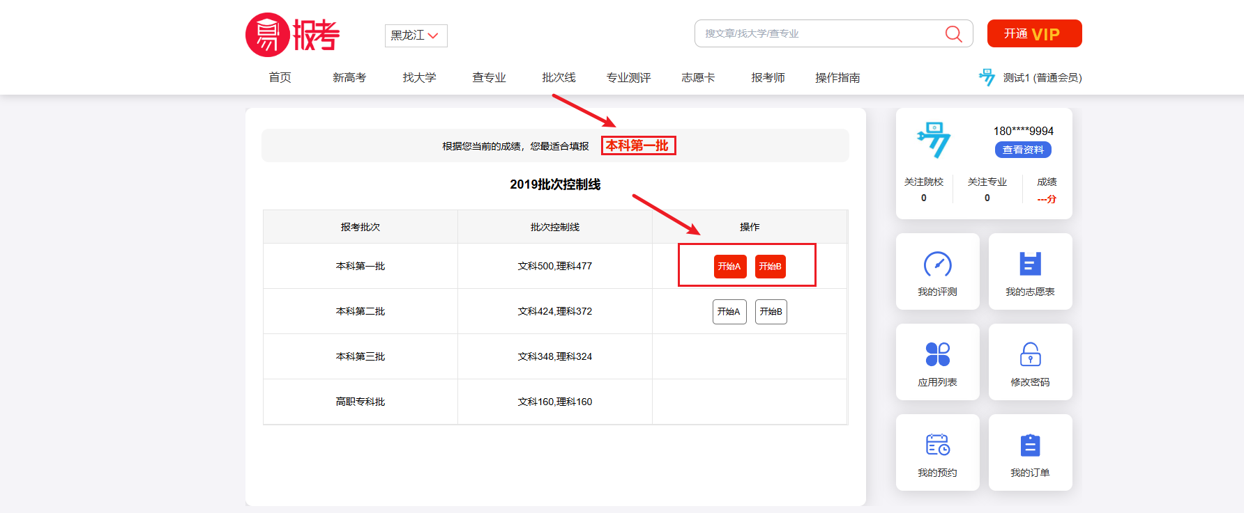

点击【院校优先填报】，对省份、标签、办学性质、专业类型进行限制，系统会根据成绩推荐适合的院校

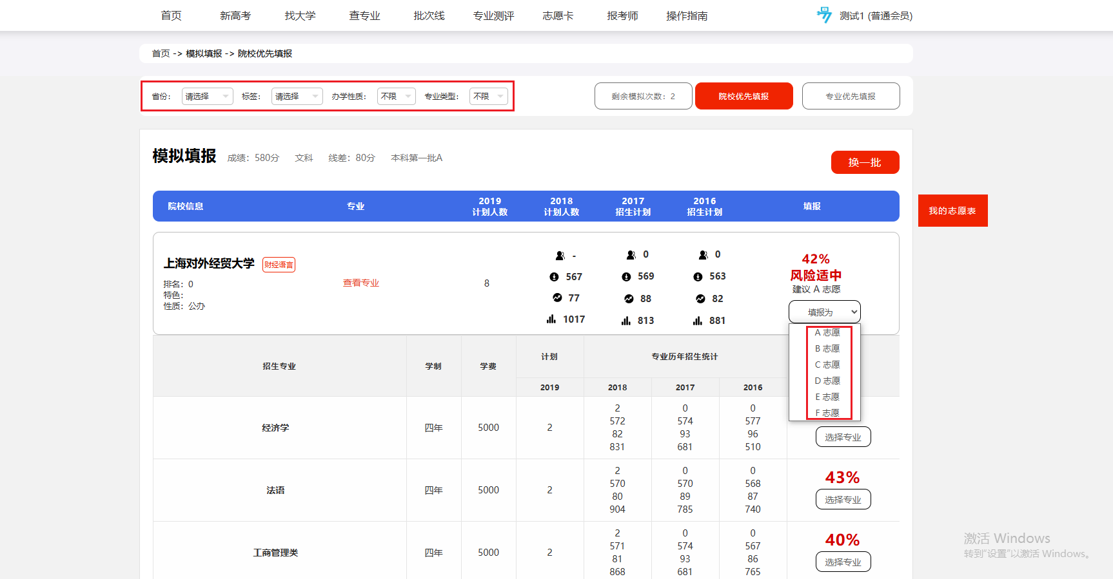

考生可以根据系统推荐院校，进行填报志愿，填报完成，最后点击【生成志愿表】

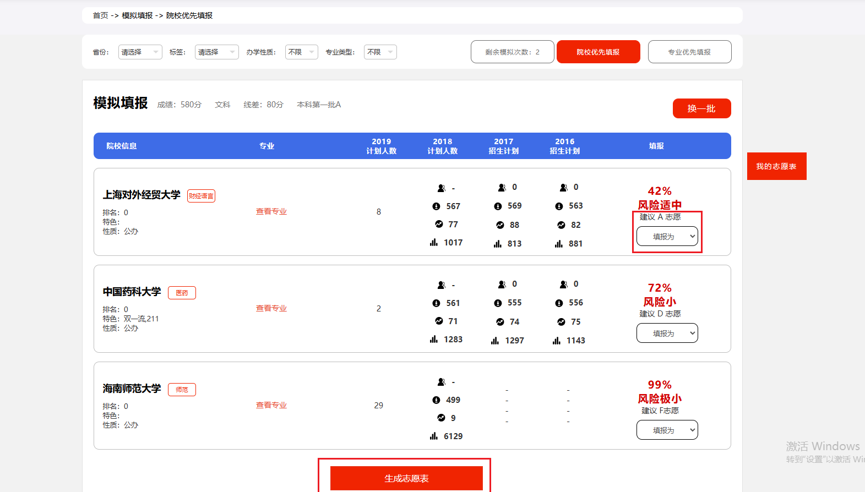

### 专业优先填报

点击【专业优先填报】，输入想选择专业，点击【推荐】，系统就会根据成绩推荐出适合的院校，考生就可以根据推荐填报志愿

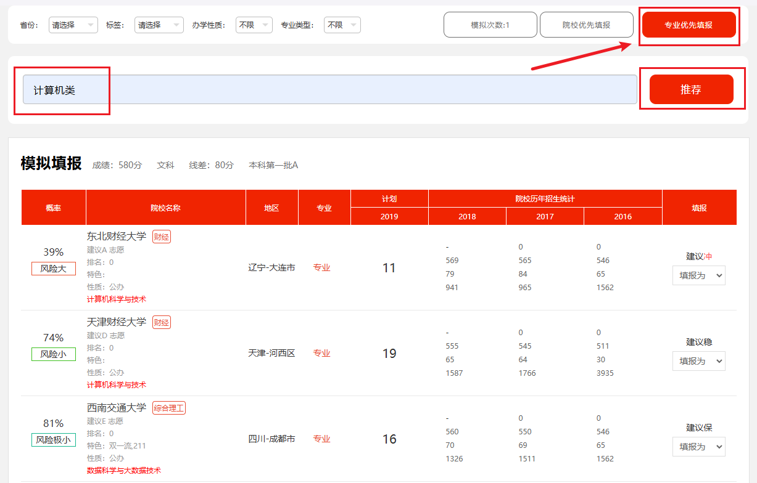

## 2.2按位次选大学

### 2.2.1院校优先填报

点击【科类选择】，勾选要选择的科类，手动填写预估高考位次，点击【智能选大学】，进入选大学页面

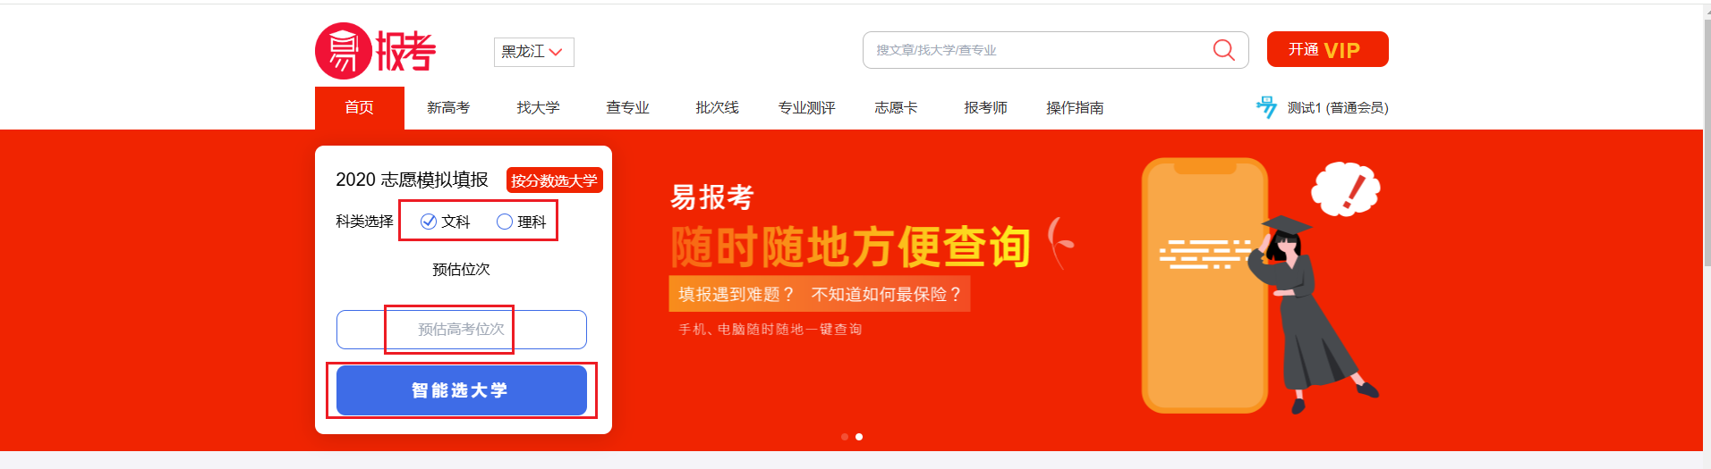

系统会根据填写的成绩，建议报考批次，点击【开始】，就可以进入系统推荐的院校

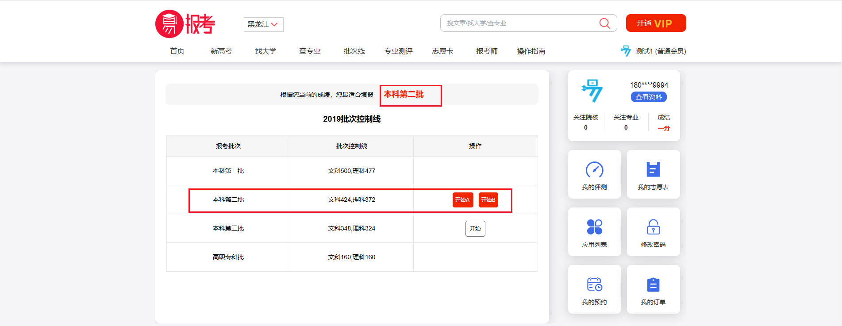

操作如按分数选择大学步骤一致（参考上述步骤）

# 找大学功能操作说明

对省份、标签、办学类型、办学性质、专业类型进行设置，点击大学就可以查看对应大学的详情信息

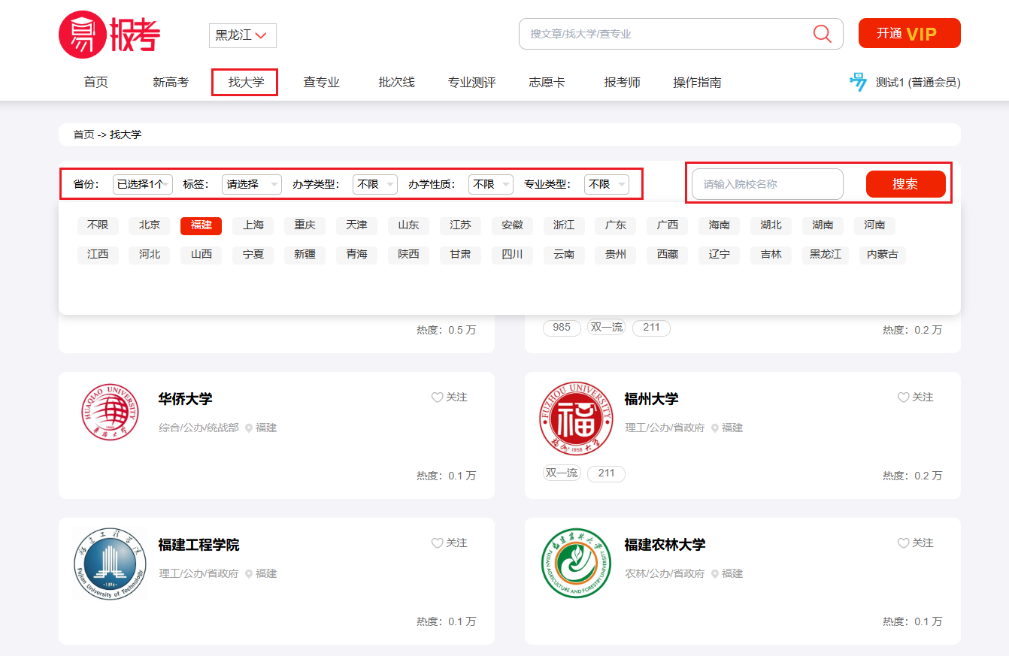

# 查专业功能操作说明

点击【查专业】按钮，可以查看本科和专科开设的全部专业，点击想了解的专业，就可以查看该专业的专业概述和开设院校，考生可以更深入的了解该专业

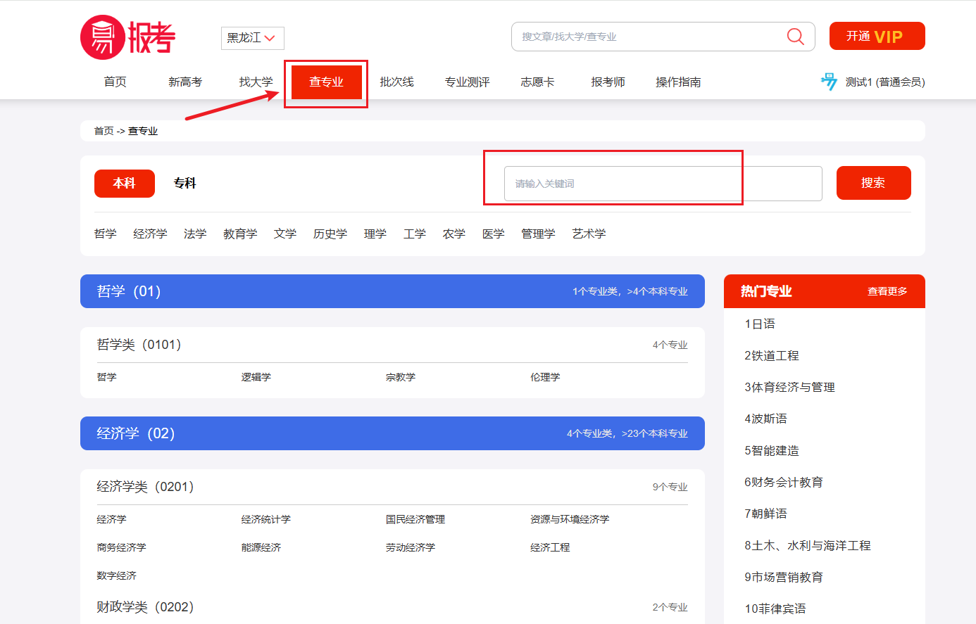

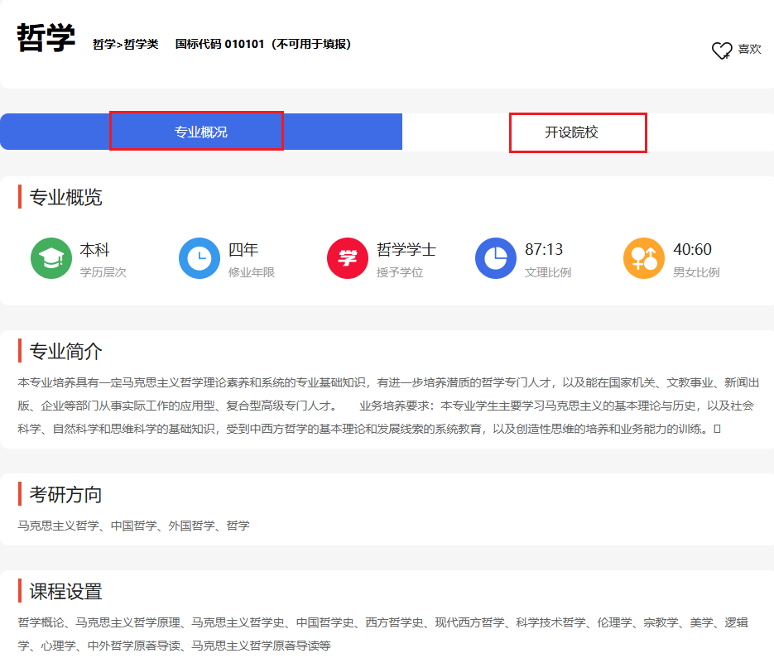

# 批次线查看功能操作说明

点击【批次线】，可以查看该省文理科近几年的批次线趋势

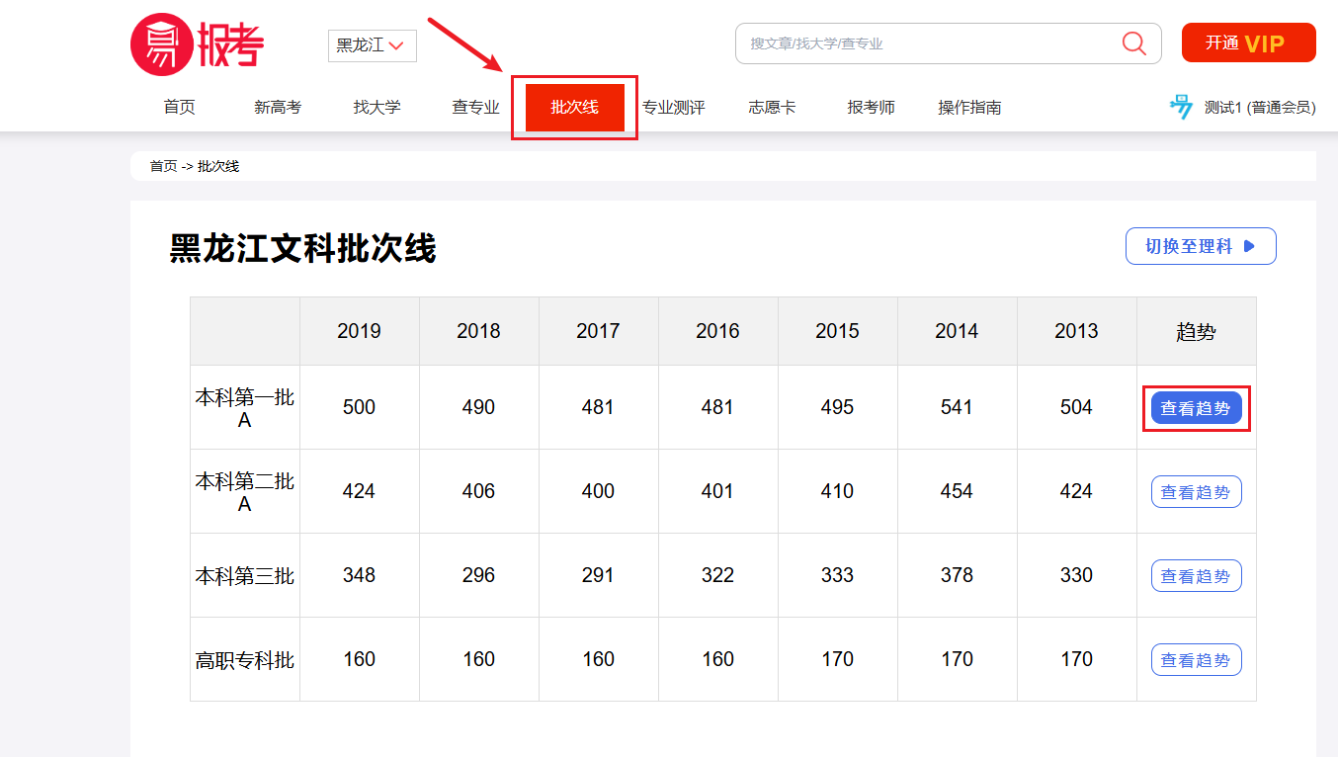

# 专业测评功能操作说明

点击【专业测评】，选择对应的测评

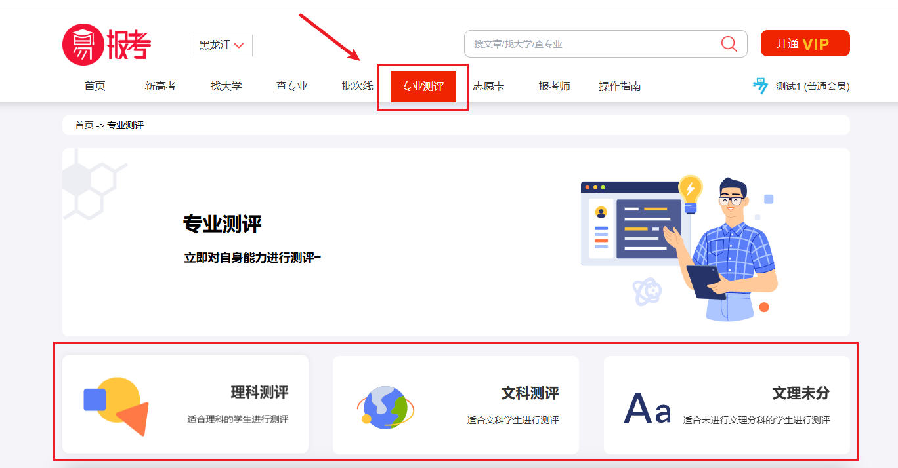

进入测评页面，做完专业测评、职业特质测评、性格测试，系统会根据你的答案进行分析您具有的特质、优势学科和推荐专业

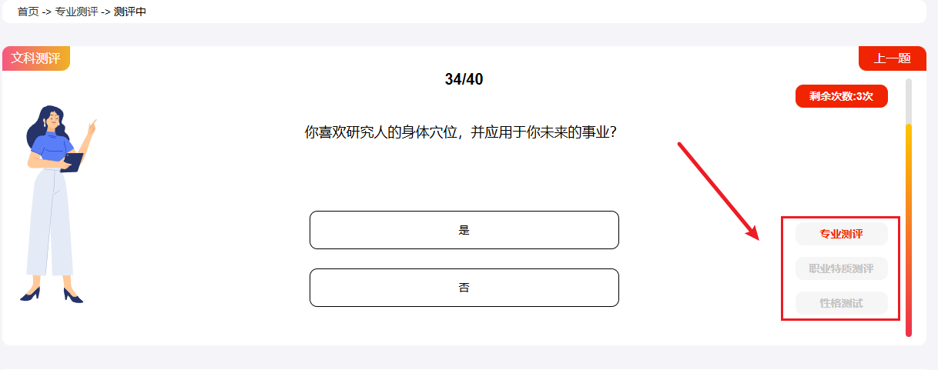

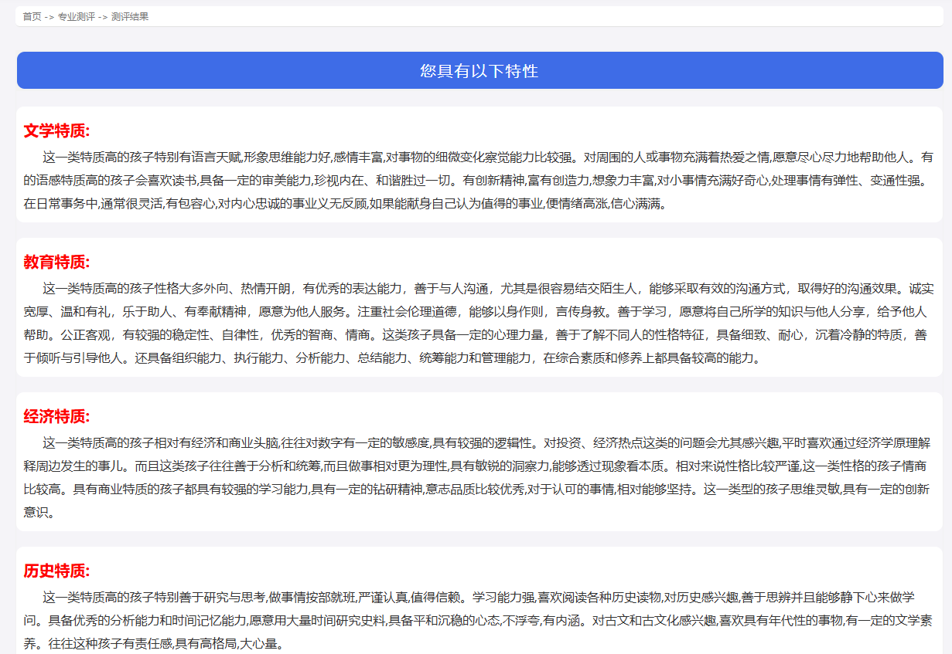

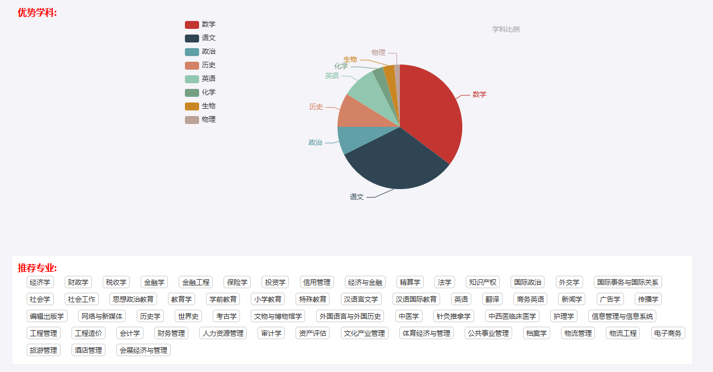

# 报考师预约功能操作

点击【报考师】，就可以查看报考师的详情信息

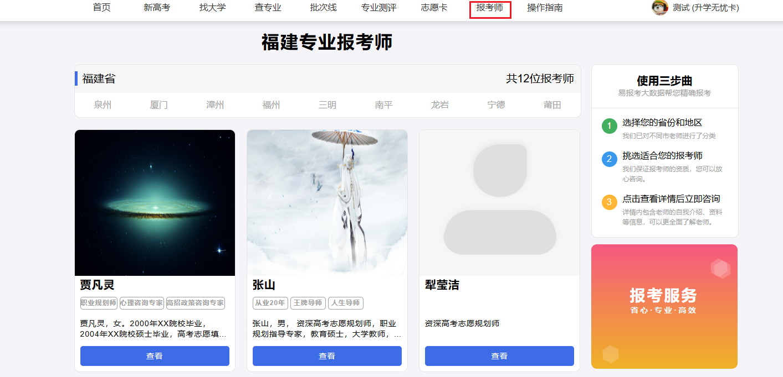

点击【预约咨询】，填写文字和联系电话，点击【立即预约】，就可以预约报考师

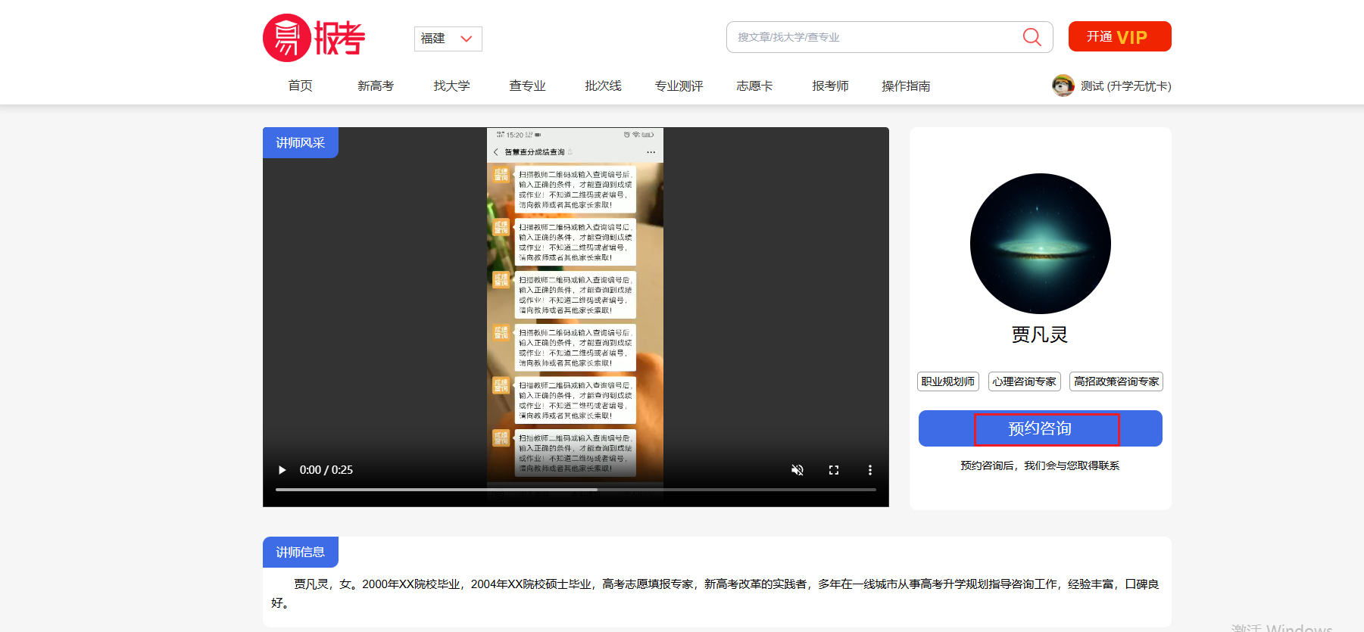

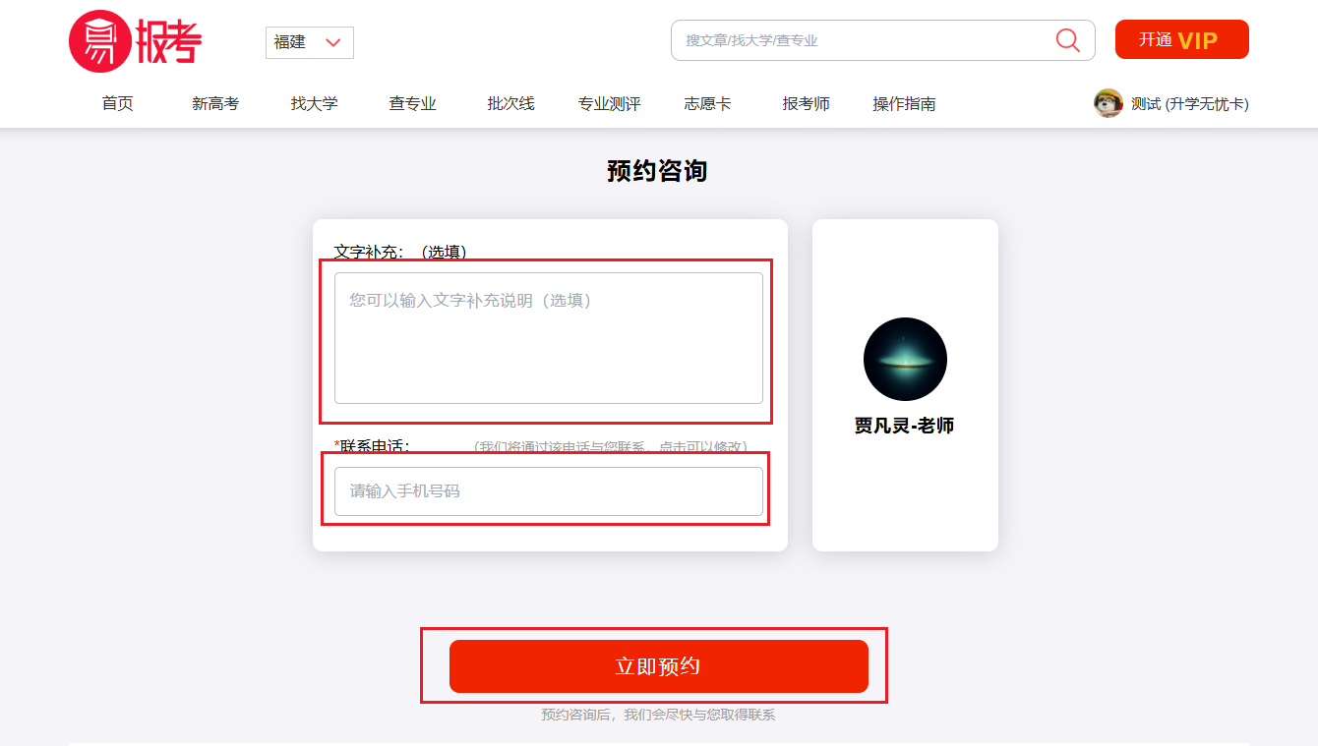

# 志愿表查看说明

点击【我的志愿表】，进入志愿表，点击【查看】按钮，就可以查看报考的志愿详情

